Documentación:

Styde: <https://styde.net/curso-de-vue-2/>

WMedia: <https://wmedia.teachable.com/p/aprende-vue2-y-firebase-paso-a-paso>

Ejercicios Vue.js

1.a (Styde) Crea una etiqueta h1 y otra h2 asociadas a una caja de texto, de tal forma que al escribir un texto sobre la caja de texto, automáticamente se vea en las etiquetas h1 y h2 aprovechando la reactividad de Vue.js

1.b Haz este mismo ejercicio en jQuey y observa las diferencias.

2. (Styde) A partir del siguiente vídeo ( *https://styde.net/introduccion-a-las-directivas-de-vue-js-con-v-if-v-show-y-v-else/*) que refuerza las directivas v-if, v-else y v-show, tendrás que completar la siguiente página:

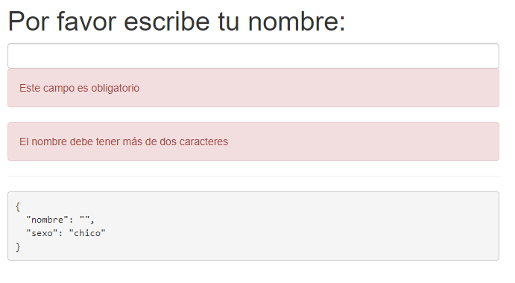

Página después de haber introducido un nombre:

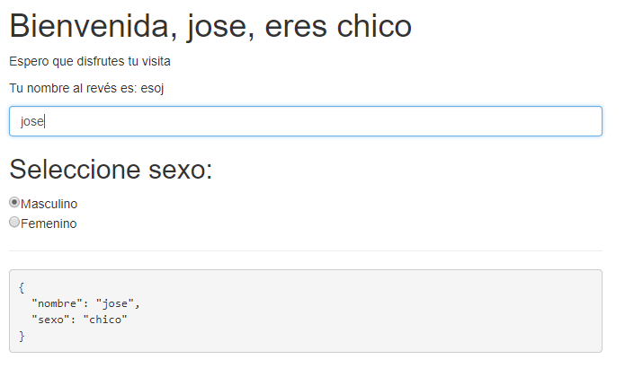 Página después de haber seleccionado el sexo femenino:

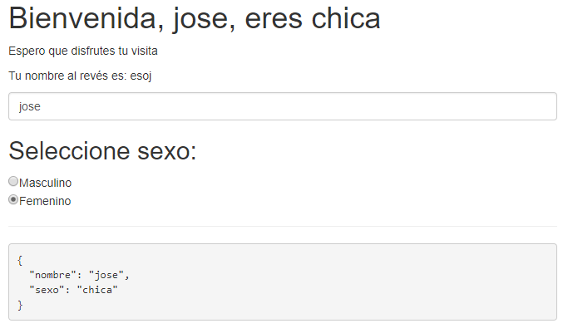

3. (Styde) Crea una página con un input de tipo rango con valor mínimo 1 y valor máximo 100. En función del valor seleccionado por el usuario, aparecerá en la parte de abajo una etiqueta h1 con una de las siguientes opciones:

- niño si el menor de 12

- adolescente entre 12 y 18

- mayor de edad entre 18 y 65

- tercera edad si es mayor de 65

Solamente debe aparecer una de esas etiquetas a la vez.

Nota. utiliza las directivas (v-if v-else-if y v-else )

4.a (Styde) A partir del código que has creado siguiendo el tutorial: <https://styde.net/metodos-y-manejo-de-eventos-con-v-onclick-y-submit/> ahora tendrás que crear dos métodos para aumentar y disminuir los años de experiencia en php del usuario. Además tendrás que tener en cuenta que no podemos permitir que el usuario tenga años de experiencia negativos, y que no se pueden superar los 10 años de experiencia. Si el usuario intenta poner menos de 0 o más de 10 será advertido mediante un console.error().

4.b (Styde) (Ampliación) Ahora tendrás que desactivar el botón “-“ cuando la experiencia del usuario en php sea igual a cero, y también desactivarás el botón “+” cuando la experiencia del usuario en php sea igual a diez. (nota: utiliza la directiva v-bind:disabled)

4.C (Styde) Aprovechando lo que has aprendido en el siguiente tutorial: <https://styde.net/clases-estilos-y-otros-atributos-dinamicos-usando-la-directiva-v-bind-de-vue-js/> ahora tendrás que hacer que el botón de “Enviar” se ponga en rojo (clase btn-danger de bootstrap) sólo cuando el usuario marque masculino y años de experiencia superiores a 7, en otro caso se quedará únicamente con las clases btn y btn-primary de bootstrap.

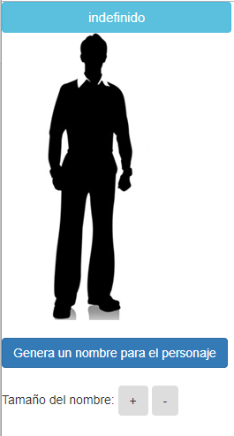4.D (Estilos) Crea una página web como la siguiente con Vue.js:   
(<https://styde.net/clases-estilos-y-otros-atributos-dinamicos-usando-la-directiva-v-bind-de-vue-js/>)

Inicialmente el nombre del individuo es indefinido, pero cuando se pinche sobre el botón “Genera un nombre para el personaje” tendrás que escoger aleatoriamente un nombre dentro de la siguiente lista:  
[“Juan”,”Pedro”,”Luis”,”Alfonso”,”Alberto”,”Jorge”]

Una vez generado dicho nombre, tendrá que actualizarse tanto en la parte de arriba de la página, como en el title del dibujo.

Aspecto de la página después de haber generado un nombre:

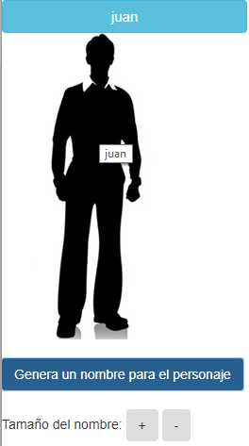

También vamos a aplicar los estilos dentro de Vue.js, en este caso al pinchar sobre los botones “+” y “–“ el texto del nombre se incrementará y decrementará de uno en uno. Además, cuando el tamaña del texto baje de 10, el botón de “-“ de deshabilitará para impedir que siga disminuyendo.

Aspecto de la página tras haber disminuido el texto por debajo de 10:

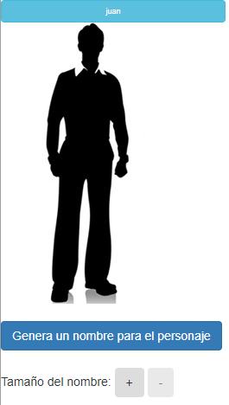

Como se puede apreciar, el tamaño de “juan” esta muy reducido y, además el botón de “-“ está deshabilitado, dejando al usuario la única opción de aumentar el tamaña de la letra.5.A. (Styde) (https://styde.net/listado-de-elementos-con-v-for-en-vue-2/) Listas con v-for

Utilizando la directiva v-for puedes mostrar cualquier lista de datos de una forma sencilla en Vue.js. Para comprobar que lo has comprendido vas a crear una página en la que se muestren las siguientes noticias con el formato de lista numerada:

"El Madrid, obligado a ganar a la Real si quiere luchar la liga",

"Lanzan excrementos contra la sede de Vox Murcia",

"El Huesca gana su primer partido en casa esta temporada frente al Betis",

"Un tempranero gol del Rayo puede con el Valladolid",

"Herido de gravedad un octogenario atacado por tres rottweilers en Madrid",

"Un nuevo circuito de actividad física para el Parque de San Diego",

"Los Reyes Magos no se olvidan de Lorca",

"La Sinfónica de la Ucam, en el Auditorio Nacional",

"Reyes Magos en Murcia: El desfile de la noche mágica",

"Me preocupa el triunfo de la mediocridad"

El resultado debe ser el siguiente:

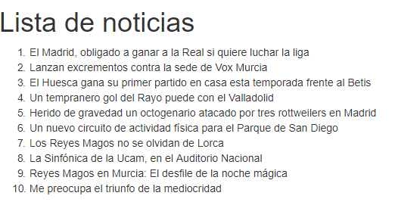

5.B. Ahora tendrás que hacer algo parecido a lo anterior, sólo que vas a utilizar el siguiente array de colores como fuente de datos:

    "colores":[{  
            "nombreColor":"rojo",  
            "valorHexadec":"#f00"  
        },{  
            "nombreColor":"verde",  
            "valorHexadec":"#0f0"  
        },{  
            "nombreColor":"azul",  
            "valorHexadec":"#00f"  
        },{  
            "nombreColor":"cyan",  
            "valorHexadec":"#0ff"  
        },{  
            "nombreColor":"magenta",  
            "valorHexadec":"#f0f"  
        },{  
            "nombreColor":"amarillo",  
            "valorHexadec":"#ff0"  
        },{  
            "nombreColor":"negro",  
            "valorHexadec":"#000"  
        }  
    ]  
}

Utilizando la directivas v-for y v-bind:style (:style), tendrás que conseguir una página como la siguiente:

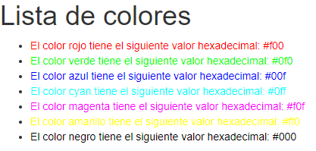

5.C. Lista de colores dinámica. A continuación y tras haber visto por completo el vídeo https://styde.net/listado-de-elementos-con-v-for-en-vue-2/ tendrás que añadir al ejercicio anterior el código necesario para que el usuario pueda añadir un nuevo color a la lista de colores de forma dinámica, es decir, tendrás que añadir dos campos, uno para el nombre del color y otro para su correspondiente valor hexadecimal y botón para Añadir dicho color a la lista.

4. (filtros WMedia) Crea una lista con los siguientes juegos:

- Spider-Man, disponible

- FIFA 2019, disponible

- Fortnite, disponible

- Red Dead Redemption 2, disponible

- Call of Duty: Black Ops 4, disponible

- Destiny 2, disponible

Inicialmente, todos los juegos están disponibles en la tienda física que hemos montado, y por eso aparecerán en el listado inicial. Según los clientes vayan comprando (haciendo click) las existencias de dicho juego irán disminuyendo de uno en uno. Cuando un juego no tenga más existencias en almacén, dicho juego no aparecerá en el listado.

Pantalla inicial:

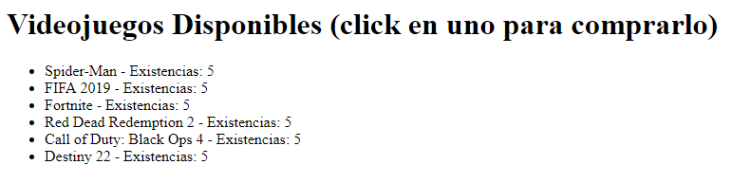

Pantalla después de haber comprado 4 juegos de Fortnite:

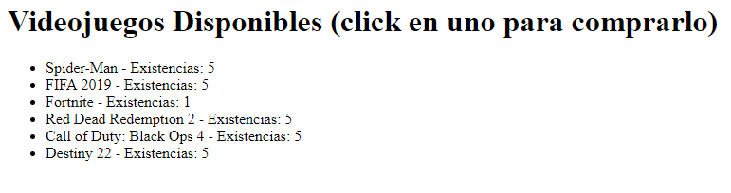

Pantalla después de haber comprado el último Fortnite:

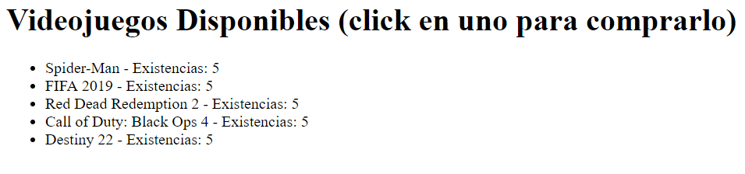

5. (WMedia) Utilizando las librerías animated.css junto con vue.js, tendrás que crear una página que contenga un botón y un elemento h2 que muestre el texto "animaciones con vue.js y animated.css". La animación de entrada será "bounceInUp" y la de salida "fadeOutLeft".

6. (vue-resource WMedia) Utilizando vue-resource que puedes cargar a través del siguiente CDN:

<https://cdnjs.cloudflare.com/ajax/libs/vue-resource/1.5.1/vue-resource.js>

podemos hacer llamadas Ajax a servicios en la nube y mostrarlos en nuestra web. En este caso haremos uso del servicio <https://randomuser.me/api/?results=10> que nos devuelve 10 usuarios aleatorios en formato JSON con información variada sobre cada usuario tal como el nombre, el apellido, una foto en tamaño reducido y el teléfono, además de otros que no nos interesan en este ejercicio. Con esa información que obtengas utilizando una llamada Ajax con vue-resource, se trata de que construyas una web para mostrar lo siguiente:

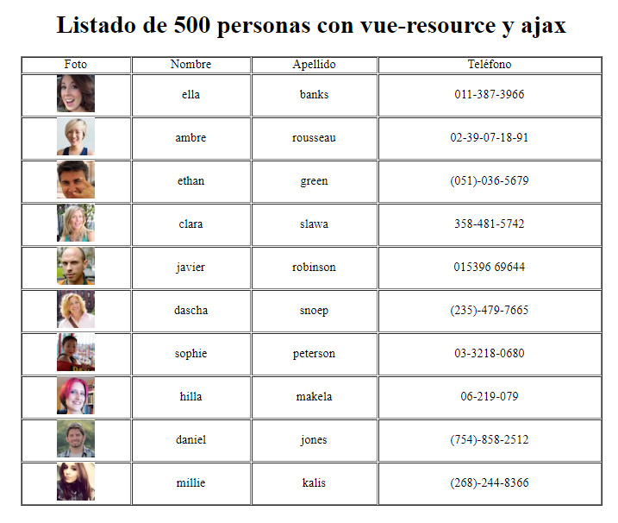

7. (axios WMedia) Ahora se trata de conseguir exactamente la misma página pero utilizando en este caso la librería Axios. El motivo es que el fabricante desaconseja la librería anterior, a pesar de que mucha gente la utiliza. Los cambios en el código son mínimos.

8. (Introducción a componenes WMedia) Partiendo de la siguiente fuente de datos:

- <https://jsonplaceholder.typicode.com/posts>

Que contiene una lista de noticas publicadas por diferentes usuarios, tendrás que crear un componente vue al que se acceda a través de la etiqueta <mis-noticias></mis-noticias> y mostrará lo siguiente:

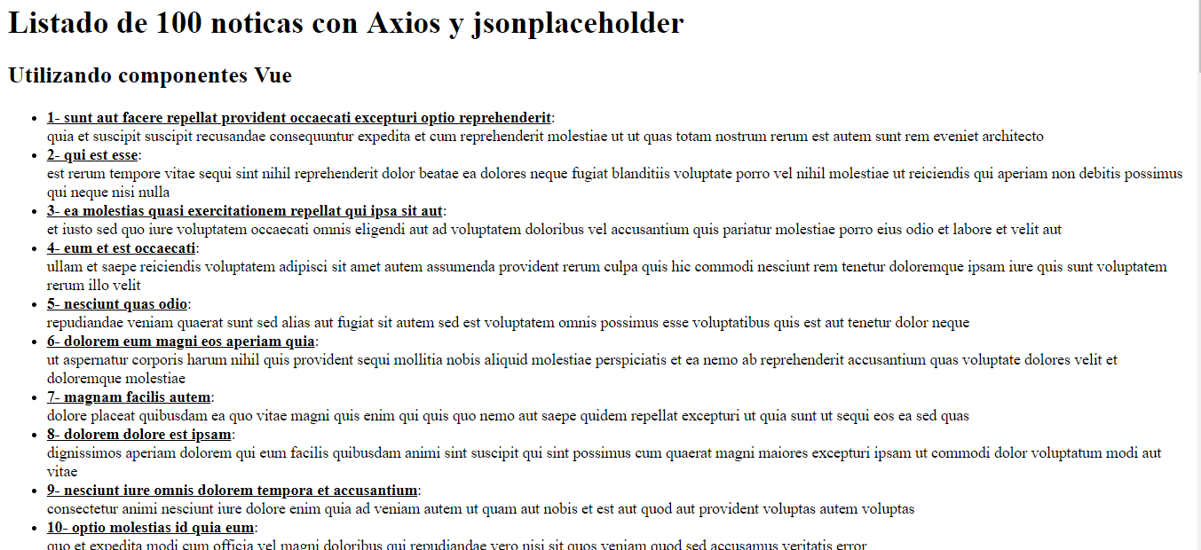

8.B. (Componentes WMedia) Tras haber visualizado el videotutorial (<https://styde.net/introduccion-a-los-componente-en-vue-js/>) tendrás que hacer una página basada en un componente que muestre la tabla de multiplicar de un número dado que le pasaremos como parámetro al componente. El formato sería similar al siguiente:

Si el componente recibe un 5, tendría que mostrar:

5 x 1 = 5

5 x 2 = 10

5 x 3 = 15

5 x 4 = 20

5 x 5 = 25

5 x 6 = 30

5 x 7 = 35

5 x 8 = 40

5 x 9 = 45

5 x 10 = 50

Desde el documento html tendrás que hacer las siguientes llamadas al componente para comprobar que funciona correctamente:

<tablas-multiplicar numero=”5”></tablas-multiplicar>

<tablas-multiplicar numero=”14”></tablas-multiplicar>

9. (Component templates WMedia) A partir del ejemplo del apartado Component templates del curso, tendrás que hacer los cambios necesario para conseguir el siguiente comportamiento:

Aspecto inicial:

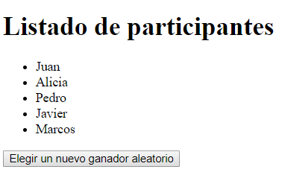

Aspecto tras haber hecho click la primera vez:

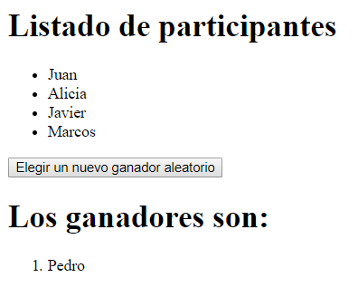

Como puedes ver, se ha generado un número aleatorio comprendido entre 0 y el número de participantes (5 en este caso, pero sería válido para cualquier número de participantes). Con dicho número se ha seleccionado un participante del array de participantes y se ha añadido a otro array de ganadores, a la vez que se ha eliminado del array de particpantes. Como puedes suponer, en la lista de arriba se renderiza el array de participantes y en la de abajo el array de ganadores. Ambos arrays se van modificando cada vez que se pincha sobre el botón.

Veamos el aspecto tras haber hecho click 4 veces en el botón:

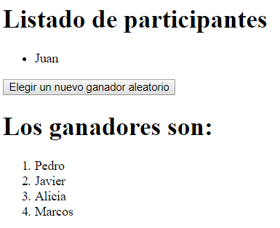

Ahora solamente queda un participante y, evidentemente, cuando se haga click de nuevo en el botón, tendrá que salir seleccionado “Juan” porque no quedan mas particpantes. En ese momento debe desaparecer “Listado de participantes” y el botón tal y como aparece en la siguiente imagen:

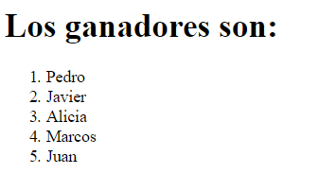

10. (Component communication WMedia) A partir del carrito de la compra que se construye en esta unidad, tendrás que añadir un botón para resetear las dos cantidades que aparecen en el carrito utilizando la misma filosofía de comunicación entre componentes a través de una instancia Vue independiente de la principal. Para ello tendrás que utilizar un nuevo evento.

Aspecto de la página tras haber comprado varios artículos:

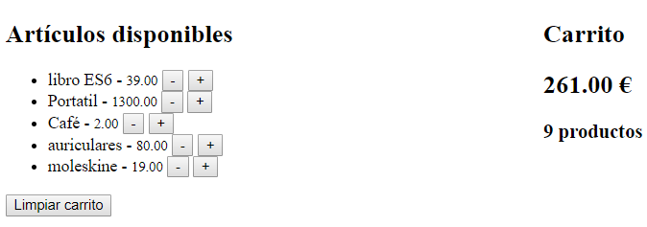

Aspecto de la página tras haber pinchado sobre “Limpiar carrito”:

